|  |  |  |
| --- | --- | --- |
| 1БЕЛАРУСКАЯ ГАНДЛЁВА-ПРАМЫСЛОВАЯ ПАЛАТА |  | БЕЛОРУССКАЯ ТОРГОВО-ПРОМЫШЛЕННАЯ ПАЛАТА |
| **УНIТАРНАЕ ПРАДПРЫЕМСТВА ПА АКАЗАННЮ ПАСЛУГ**  **«МАГIЛЁЎСКАЕ АДДЗЯЛЕННЕ**  **БЕЛАРУСКАЙ ГАНДЛЁВА-**  **ПРАМЫСЛОВАЙ ПАЛАТЫ»** |  | УНИТАРНОЕ ПРЕДПРИЯТИЕ ПО ОКАЗАНИЮ УСЛУГ  «МОГИЛЕВСКОЕ ОТДЕЛЕНИЕ  БЕЛОРУССКОЙ ТОРГОВО-  ПРОМЫШЛЕННОЙ ПАЛАТЫ» |
| 212022, Рэспублiка Беларусь, г.Магілёў, ул.Цыалкоўскага, 1  тэл./факс:+375 222 778033, 778034, 778035  [ves.mogilev@cci.by](mailto:tppm@tut.by), [www.cci.mogilev.by](http://www.cci.mogilev.by)  Разлiковы рахунак №3012301857019, «Прыорбанк» ААТ ЦБП 300,  код 153001749, ВНП 700016628, ОКПО 029450067000 |  | 212022, Республика Беларусь, г.Могилев, ул.Циолковского, д.1  тел./факс:+375 222 778033, 778034, 778035  [ves.mogilev@cci.by,](mailto:tppm@tut.by) [www.cci.mogilev.by](http://www.cci.mogilev.by)  Расчетный счет №3012301857019 в «Приорбанк» ОАО ЦБУ 300,  код 153001749, УНП700016628, ОКПО 029450067000 |

От 18.03.2016 № 06-13/343

Руководителю предприятия

Об участии в фестивале-выставке в Могилеве

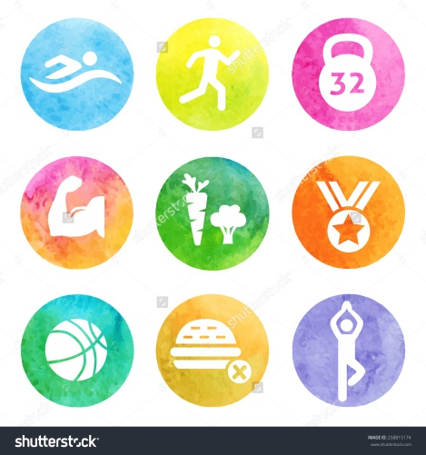

Могилевское отделение Белорусской торгово – промышленной палаты приглашает Вашу компанию принять участие в новом широкомасштабном проекте – **Фестивале - выставке «Красота & Здоровье»**, который пройдет с 19 по 21 мая 2016г. в СК «Олимпиец» (г.Могилев, ул. 30 лет Победы, 1а).

*Мы готовим большой праздник для ВСЕХ!*

**Программа фестиваля - выставки включает:**

* Экспозиция товаров и услуг «Наш Кiрмаш»;
* Интерактивная площадка – фотозона – презентации – мастер - классы;
* Консультативно-диагностический центр с консультациями и приемами врачей и процедурами диагностики;
* Спортивные мероприятия (учебно – тренировочные занятия, показательные выступления фитнес – клубов, встречи с выдающимися спортсменами Могилевщины);

**Тематические разделы выставки:**

**«Наш Кiрмаш» -** универсальная выставка-ярмарка с широким спектром представленной продукции и услуг отечественных предприятий: продукты питания, промышленные товары, товары народного потребления;

**Салон «Спорт & Здоровье»:**

- спортивная одежда, обувь и аксессуары;

- спортивное питание и напитки; натуральные напитки, минеральные воды; - детское и диетическое питание; - биологически активные и пищевые добавки, витаминно-минеральные комплексы; - мед и продукты пчеловодства;

- фармацевтическая продукция; - изделия медицинского назначения, приборы для домашнего использования;

- спортивные клубы и фитнес-центры; - спортивная медицина; - тренажерное и спортивное оборудование; - мото-велосалон; - медицинский и оздоровительный туризм; - страховая медицина;

**Beauty Salon: -**лечебно-оздоровительная косметика; - косметика СПА; - средства для ухода и гигиены; - средства по уходу за ногтями и волосами; - очковая оптика; - оборудование и технологии массажа; - услуги салонов красоты, центров и клиник эстетической медицины; - SPA-салонов и косметологических кабинетов; - ароматерапия; - альтернативная медицина.

**Hand Made market  -** ярмарка авторских изделий ручной работы. Место, где соберутся художники, мастера, дизайнеры, фотографы, творческие личности и просто волшебники в своём деле.  Hand Made market позволит вам окунуться с головой в мир творчества и креатива, также попробовать свои силы в мастер-классах.

Все мероприятия проводятся при участии и поддержке Могилевского областного исполнительного комитета в рамках широкомасштабной областной информационно – образовательной акции «Могилевская область – территория здоровья».

Данное мероприятие будет широко освещаться в СМИ: на городских растяжках, информационных интернет-порталах, радио и ТВ, в городском транспорте, учреждениях здравоохранения.

**Стоимость участия:**

Регистрационный сбор – 900 000 бел. руб. (с НДС – 20%);

1 кв.м. оборудованной выставочной площади – 600 000 бел. руб. (с НДС – 20%);

1 кв.м. необорудованной выставочной площади – 450 000 бел. руб. (с НДС – 20%);

1кв.м. для палатки на улице – 340 000 бел.руб. (с НДС – 20%).

**Скидка** предприятиям, подавшим заявку на участие в выставке до 19 апреля – **5 %**.

**Всем участникам выставки на бесплатной основе предоставляется возможность:**

- трансляции рекламных аудио- и видеороликов;

- размещения баннеров и другой рекламной продукции;

- проведения презентаций, мастер-классов, семинаров.

**Заявки на участие принимаются до 15 апреля.**

Принять участие в фестивале - выставке и получить более подробную информацию о проводимых мероприятиях можно по тел. в +375 222 77-80-34, +375 29 6849444, Красовская Анна 6849444@mail.ru

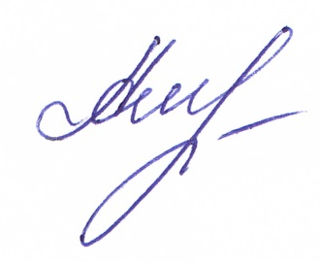**ФЕСТИВАЛЬ «КРАСОТА & ЗДОРОВЬЕ» станет настоящим праздником здоровья, приобщиться к которому сможет каждый!**

Заместитель генерального директора по ВЭС Т.Г.Алексеева